Van Hendrik van der Berg (Alliander)

Opmerkingen Handreiking visualisatieregels – IMKL 2015, versie 1.0 RC1  
  
Datum 22 jan 2016

Algemeen:  
In rood heb ik mijn opmerkingen in dit document gezet.  
Het is moeilijk voor te stellen hoe groot en dik ed iets nu wordt.   
Daarom graag een beta versie zien op een scherm.  
Ik mis ook de Nen symboliek nog.  
Er dient nog vermeld te worden netbeheerder per thema de leidingligging incl toebehoren, maatvoering en annotatie goed toonbaar heeft op schaal 1: 500.  
Dus als men deze set aanzet is de informatie leesbaar.

In handreiking staat, dwz je gaat van schaalniveau 7 tm 16  
  
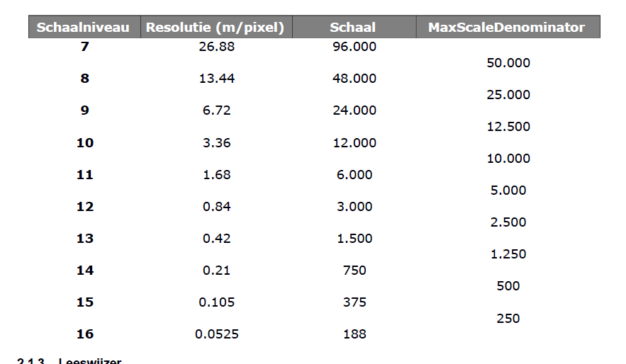

Ik heb dit bekeken en zie dat we te snel teveel aanzetten

|  |  |
| --- | --- |
| Schaal niveau IMKL (Schaal) | Objecten IMKL 2015 NB Kleuren en lijnstyle kunnen afwijken in de plaatjes |
|  |  |
| 1 t/4 | Alleen referentie kleinschalige topografie diverse niveaus |
| 5 (384.000) | Kabels, Leidingen, Kabelbed en kleinschalige referentie topografie |
| 6 (192.000) | Kabels, Leidingen, Kabelbed en kleinschalige referentie topografie |
| 7 (96.000) | Kabels, Leidingen, Kabelbed en kleinschalige referentie topografie |
| 8 (48.000) | Kabels, Leidingen, Kabelbed en kleinschalige referentie topografie |
| 9 (24.000) | Kabels, Leidingen, Kabelbed  Aanduiding EV en VC en kleinschalige referentie topografie |
| 10 (12.000) | Kabels, Leidingen, Kabelbed  Aanduiding EV en VC en kleinschalige referentie topografie |
| 11 (6.000) | Kabels, Leidingen, Kabelbed Containerleidingelement; kast, mast, technisch gebouw en toren.  Aanduiding EV en VC en kleinschalige referentie topografie |
| 12 (3.000) | Kabels, Leidingen, Kabelbed  Containerleidingelement; kast, mast, technisch gebouw en toren.  Aanduiding EV en VC en kleinschalige referentie topografie |
| 13 (1.500) | Kabels, Leidingen, Kabelbed  Containerleidingelement; kast, mast, technisch gebouw en toren.  Aanduiding EV en VC Meegeleverde Plan_ en eigen topografie en grootschalige referentie topografie |
| 14 (750) | Kabels, Leidingen, Kabelbed  Aanduiding EV en VC Puntobjecten leiding_ en alle containerleidingelementen(mof, lantaarnmast, kast ed) Toelichtende elementen DiepteToV Maaiveld en DiepteNAP Mantelbuizen  Extra detailinfo Meegeleverde Plan_ en eigen topografie en grootschalige referentie topografie |
| 15(375) | Kabels, Leidingen, Kabelbed  Aanduiding EV en VC Puntobjecten leiding_ en alle containerleidingelementen(mof, lantaarnmast, kast ed) Toelichtende elementen DiepteToV Maaiveld en DiepteNAP Mantelbuizen Extra detailinfo Maatvoering  Annotaties(labels en profielen ed) Meegeleverde Plan_ en eigen topografie en grootschalige referentie topografie |
| 16 (188) | Kabels, Leidingen, Kabelbed  Aanduiding EV en VC Puntobjecten leiding_ en alle containerleidingelementen(mof, lantaarnmast, kast ed) Toelichtende elementen DiepteToV Maaiveld en DiepteNAP Mantelbuizen Extra detailinfo Maatvoering  Annotaties(labels en profielen ed) Meegeleverde Plan_ en eigen topografie en grootschalige referentie topografie |

Verder opmerkingen over handreiking

2.3 Puntobjecten  
Leidingelementen (Appurtenance)

• Containerleidingelementen

◦ Kast (Cabinet)

◦ Mangat (Manhole)

◦ Mast (Pole)

◦ Technisch gebouw

◦ Toren (Tower)

Daarnaast zijn er nog 4 “toelichtende” elementen met een puntgeometrie. Dit betreffen geen leiding_ of container leidingelementen  
2 “toelichtende” elementen met een puntgeometrie

• DiepteTovMaaiveld

• DiepteNAP

Deze puntobjecten zijn toelichtend echter horen bij maatvoering cq annotatie

• Maatvoeringspijlpunt

• Annotatiepijlpunt

2.4.1 Puntobjecten  
0-10 X X X X  
11 X X X X

12 5 px X X X

13 8 px X X X

14 11 px 11 px 5 px 3 px

15 25 px 25 px 10 px 3 px

16 25 px 25 px 10 px 3 px  
Graag eerst eens zien hoe groot dit is.   
Puntobjecten container en leidingelementen moeten iets breder zijn dan leidingen

Leidingen

2.4.2 2 maal matelbuis?

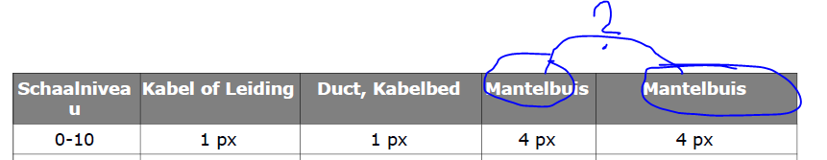

0-4

5-10 1px 1px 4px 4px

11 2 px 2 px 8 px 8 px

12 2 px 2 px 8 px 8 px**LiKabel of Leiding Duct, Kabelbed Mantelbuis Mantelbuis**

13 2 px 2 px 8 px 8 px

14 2 px 2 px 8 px 8 px

15 4 px 4 px 16 px 16 px

16 4 px 4 px 16 px 16 px

Graag eerst eens zien hoe groot dit is.

4.5 Mantelbuis  
Kleur: De lijn die onderaan ligt krijgt de kleur overeenkomstig het “thema” van het nutsvoorzieningennet waarin het gebruikt wordt. De lijn die er bovenop ligt krijgt de kleur wit.  
Onderste lijn 11-14 10px  
Bovenste lijn 11-14 6px  
Onderste lijn 15-16 16px  
Bovenste lijn 15-16 12px  
Lijkt erg dik> 3 tot 4 maal zo dik als leiding?  
  
4.6 extra geometrie mantelbuis  
Ik had deze als basis mantelbuis gedacht. Dan zie je ook dat er kabels doorlopen  
En heeft extra geometrie mantelbuis wel zin?

Blz 30 en verder  
  
Containerleidingelementen  
Kast e.d. zelfde kleur als Thema (en dus niet zwart)  
  
Wordt dat wel leesbaar? Moet niet zo worden dat we ze om dit te zien veel informatie hierdoor gaan verliezen

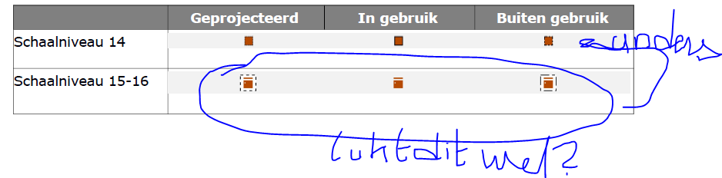

6.2 en verder  
Eigen topo punt/lijn vlak geen kleur blauw aan sloot geven>> alles gelijk (oude)IMKL zwart\grijs

6.5 Aanduiding EV en Verzoek contact  
Heeft alleen status in gebruik.  
EV op 60 % transparantie en zal hierdoor iets beter opvallen dan VC  
  
6.6 Extra detailinfo  
Nog lijn en vlak benoemen naast punt

8.4 t/m 8.6  
Maatvoering hoort bij elkaar>lijn, hulplijn, pijlpunt en label   
Dus allemaal zwart en ook samen zichtbaar of helemaal niet zichtbaar.

8.7 tm 8.9 annotatie hoort bij elkaar, lijn , pijlpunt en label  
Dus allemaal zwart en ook samen zichtbaar of helemaal niet zichtbaar.

9 Kaartsamenstelling  
De referentie ondergrond mist nog maar ligt op 0 neem ik aan.  
Ik mis   
-extra detailinfo  
-annotatie  
De kaartsamenstelling zul je eerst ook eens moeten zien voordat je het goed kan besluiten  
Hier dient nog vermeld te worden netbeheerder per thema de leidingligging incl toebehoren, maatvoering en annotatie goed toonbaar heeft op schaal 1: 500.  
Dus als men deze set aanzet is de informatie leesbaar

**Verder vraag voor model en visualisatie**  
Mbt Hoogteligging  
Nen 3116 kent dit symbool met uitleg bovenin hoogteligging in NAP en onderin dekking in meters  
Is het mogelijk indien bronhouders dit zo heeft in hun bron conform Nen 3116 dat we dit zo aanleveren? Diverse partijen verstrekken dit al jaren zo.  
  
  
